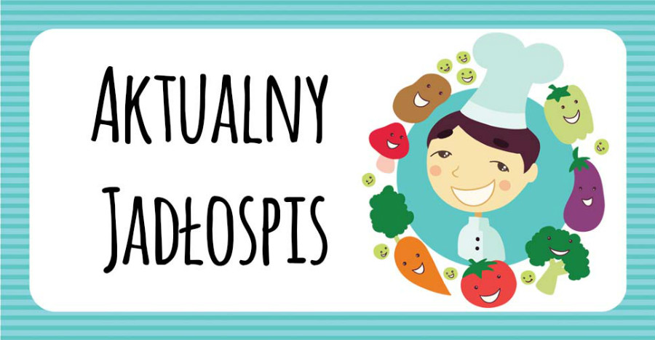

PONIEDZIAŁEK 11.05
Egzaminy klas 8
Dzień wolny od zajęć dydaktycznych

WTOREK 12.05
Egzaminy klas 8
Dzień wolny od zajęć dydaktycznych

ŚRODA 13.05
Egzaminy klas 8
Dzień wolny od zajęć dydaktycznych

CZWARTEK 14.05
OGÓRKOWA Z ZACIERKAMI,
ZIEMNIAKI, MIĘSO WIEPRZOWE DUSZONE
Z WARZYWAMI NA PARZE, KOMPOT
Alergeny: gluten, seler, mleko

PIĄTEK 15.05
BARSZCZ BIAŁY Z ZIEMNIAKAMI I BIAŁĄ KIEŁBASĄ,
PIEROGI Z SEREM I POLEWĄ ŚMIETANOWĄ, SURÓWKA Z MARCHEWKI, KOMPOT
Alergeny: gluten, seler, jajko

Z przyczyn niezależnych od Przedszkola jadłospis może ulec zmianie.

